INFORMASJON OM SFO TIL NYE 1. TRINN 2021
Velkommen til Hafrsfjord SFO
SFO åpner kl. 07.30, og stenger kl. 16.30.  Morgen SFO er i base-rommene til 1. trinn fram til høstferien. Etter det er det på base Tuå, til høyre for inngangen mot Madlastø. | Dere kan velge mellom 100% plass, 5 dager i uken eller 60% plass, 3 dager i uken. Dere søker, endrer plasstype eller sier opp via IST SFO. Det er en måneds oppsigelse fra påfølgende måned på oppsigelse og på å redusere SFO plassen til 60%.
Alle elever må levere inn en hentekontrakt til SFO før de starter. På hentekontrakten fører dere på om eleven skal hentes eller gå hjem selv. Evt. når eleven skal gå hjem. Dere fører også på telefonnummer og andre opplysninger som er nyttig for SFO. | Vi legger vekt på sosial kompetanse gjennom lek og ulike aktiviteter. SFO er elevenes fritid, så vi ønsker at elevene skal få medvirke til å velge aktiviteter.
SFO åpner igjen etter sommerferien 3. august.  3. og 18. august er det planleggingsdager. Da er SFO stengt. Vi anbefaler at dere legger opp til noen tilvenningsdager for elevene. Det vil være veldig individuelt for hvert enkelt barn, men vi anbefaler at elevene får litt kortere dager de første dagene på SFO. | I oppstartsukene i august, legger de ansatte opp til å kjøre barna inn i rutiner, trygge- og bli kjent med dem. Alle aktiviteter vil da foregå på Møllå (basen til 1. trinn) og på skolens uteområder. Det første halve året skjermer vi 1. klasse fra å velge aktiviteter med de eldre barna. Dette gjør vi for å skape trygghet og samhold mellom barna og de voksne.
Elevene må ha med egen matpakke på SFO. Det kan være lurt å smøre to matpakker, en til skolen og en til SFO. Vi serverer frukt og grønt hver dag. Vi ser på måltidet som en sosial arena, og legger til rette for at det gis god tid til spising og sosial prat eller høytlesing. Siste torsdag i måneden feirer vi alle som har hatt bursdag, og da serverer vi et varmt måltid. I feriedagene får elevene lunsj. Det kan være skiver, grøt eller et varmt måltid. | De voksne på skolen har en plikt til å sikre at alle barn har det bra. De voksne skal være der for å veilede og sette i gang lek og aktiviteter. Om barna forteller om negative hendelser på SFO til dere foreldre, setter vi pris på at dere tar kontakt med SFO eller skolen. De ansatte ønsker å ha en åpen dialog med dere foreldre.
Når dere henter eleven på SFO, er det viktig at dere gir beskjed til en ansatt. Vi ønsker at dere kommer inn og henter barnet, da dette gir oss bedre kontroll og oversikt. Det gir dere også mulighet til å se hvordan vi har det og evt. høre hvordan dagen har vært. | Den beste måten å få gitt beskjeder, er å ringe eller sende melding. Vi besvarer alle henvendelser før kl. 13.00. Det er ikke alltid like lett for oss å ta telefonen i SFO-tid, så det beste er å sende melding. Husk å gi beskjed om dere bytter telefonnummer. Tlf. til avd. Møllå er 99 23 49 40  All viktig informasjon legges på hjemmesiden, så husk å abonnere!  Lenke til hjemmeside: http://www.minskole.no/hafrsfjord/seksjon/544  Lenke til IST SFO:  https://stavanger.ist-asp.com/stavangerpub/login.h
Viktig at elevene har nødvendig tøy på skole/SFO. Vi er ute hver dag, og da er det viktig å ha klær til allslags vær. Det er lurt å ha skiftetøy i en pose i garderoben på skole og i SFO. De voksne hjelper elevene med å ta med seg yttertøy.
Hafrsfjord SFO har egen sin hjemmeside. Her legger vi ut påmeldinger, ulik informasjon, bilder, planer og andre ting. Det er viktig at dere følger med på det som legges ut. Husk å abonnere på nyheter om SFO.

Morgen-SFO på Hafrsfjord SFO
- Hver morgen i de ordinære SFO-dagene har SFO morgenåpent kl. 07.30-08.15.
- En voksen åpner kl. 07.30 og tar fortløpende imot barn og eventuelle beskjeder. Morgen-SFO holder til i base-rommene til 1. trinn.
- Fra 07.30-08.00 legges det til rette for enkle aktiviteter som tegning, lesing og spill.
- 1.trinn kler på seg og blir fulgt opp til klasserommene sine.

Dagsplan - Møllå 1. trinn
- SFO starter etter skoleslutt – man-fre. kl.13.10
- SFO ansatte registrer de som skal i SFO.
- Rydding og forflytning til base i SFO-bygg.
- Spisetid
- Ulike aktiviteter ute eller inne
- Ferdig med aktiviteter ca. kl.15.45
- SFO stenger kl.16.30

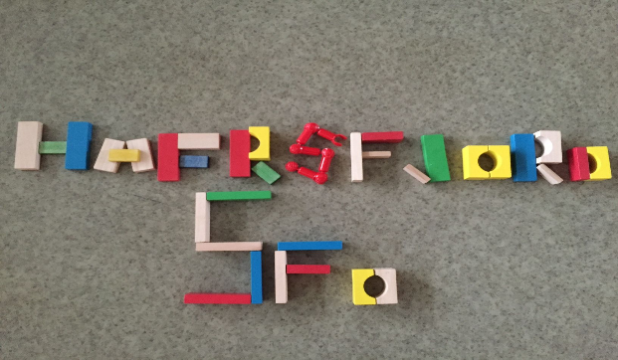

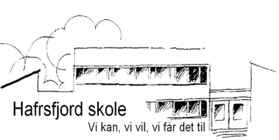

Hentekontrakt Hafrsfjord SFO

Dette er en hentekontrakt som gir de SFO ansatte en oversikt over hvilke dager og tider barnet benytter seg av SFO tilbudet. Om barnet skal gå hjem selv eller om det blir hentet. I avtalen gir dere også opplysninger om forhold vi på SFO skal ta spesielle hensyn til. Oppsigelse og redusering av plass i SFO gjøres på IST-SFO. Link og info ligger på hjemmesiden til SFO. Oppsigelsestiden er to måneder, regnet fra den 1. i påfølgende måned.

___________________________________________________________________________
(foreldres navn)

Kontrakten gjelder _____________________________klasse: ______ skoleåret 2021-2022
(barnets navn)
En kontrakt gjelder ut SFO-tiden, som er tom 4.klasse. Ønsker dere allikevel å gjøre endringer i forhold til dager, tidspunkt osv. kan dere sende endringer til gruppeleder på e-post caroline.madsen@stavanger.kommune.no Om dere vil redusere (gjøres på IST-SFO) SFO-plass fra 100 til 60% ønsker vi også beskjed om hvilke 3 dager barnet skal gå på SFO. Dette kan også sendes på e-post til gruppeleder.

Plasstørrelse (kryss av) _____ 100 % plass _____ 60 % plass (3dager i uken)
Med en 60% plass, kan barnet kun gå de avtalte dagene. Dette gjelder også i skolefridager.

I skoledager og skolefridager vil vi benytte plassen til følgende dager og tider: Vi ønsker at dere velger hele og halve timer for når barna skal gå hjem, altså 14.00, 14.30, 15.00, 15.30, osv:
Mandag fra kl. _____ til kl. _____
Tirsdag fra kl. _____ til kl. _____
Onsdag fra kl. _____ til kl. _____
Torsdag fra kl. _____ til kl. _____
Fredag fra kl. _____ til kl. _____

Ja Nei
Barnet blir hentet.
Barnet skal gå hjem selv (Vi oppfordrer at 1.klasse barn hentes de første mnd.)
Opplysninger vi på Hafrsfjord SFO må ta spesielle hensyn til

Barnets navn:……………………………………………………...

Klasse:…………….

Ja Nei

Har barnet tillatelse til å være med på turer med offentlig transport?

Har barnet tillatelse til å være med i privat bil?

Kan bilder av barnet legges ut på skolens/SFO hjemmesider, instagram, infoskriv etc.? (Navn og annen informasjon om barnet vil ikke bli lagt ut)

Kan barnet avbildes i lokalaviser, lokalt TV eller radio? (Navn og annen informasjon om barnet vil ikke bli lagt ut)

Kan barnet bli malt i ansiktet (ansiktsmaling/teatersminke)?

Opplysninger om forhold ved barnets helse som det må tas spesielle hensyn til, og som dere mener skolen/SFO bør kjenne til, f. eks allergi, diabetes, astma:
___________________________________________________________________________
________________________________________________________________________

Vennligst vedlegg matliste ved allergi.
Kontaktperson dersom vi ikke når barnets foreldre:
Navn: ______________________________________________________________________
Forhold til barnet: ____________________________________________________________
Tlf. privat / mobil: ____________________________________________________________

Dato: ____________ Foreldre underskrift: _________________________________

